Отчет за неделю с 06.04 -10.04.2020 г.

1. Проведенные занятия группа:__Гномики____________________________

Кол-во детей в группе  (по приказу) | Кол-во отправленных заданий воспитанникам | Кол-во отчетов о выполненных заданий от родителей, причины невыполнения
1.Асафов Степан | 3 | 5  Математика: считали до 5 на конфетах, отчёт не получился.  Окружающий мир: прослушали аудио сказку, ответили на вопросы без отчёта
2. Бездетко Софья | 3 | 3  По математике и окружающему миру нет отчётов.  Мама сказала, что дочь устала отказывается заниматься
3. Дидык Яна | 2 | Остальных отчётов нету, не успевают ещё 2 старших ребёнка.
4. Здольников Артём | 3 | Остальных отчётов нет. Сказали , что они и так много мультиков смотрят, болтают без умолку и много бегают.
5. Казанцева Виктория | -------------------------------- | Находится у бабушке в другой деревне. У бабушки старый телефон. Отчёт выслать не могут
6. Кондратьева Милана | --------------------------------- | Мама сказала, что у ребёнка нет красок и пластилина, поэтому они ничего не делали
7. Лялин Геннадий | --------------------------------- | У мамы старый телефон.
8. Маркова София | 2 | Сказку смотреть отказалась, потешку учить тоже, рисовать не хочет. Её 50 % скидки она у нас маленькая.
9. Мозглякова Ева | 3 | По остальным не успевают
10.Моисеенко Константин | 2 | По остальным не получается заниматься, родился маленький ребёнок , некогда сидеть с ним.
11. Молодина Дарья | --------------------------------- | Даша болеет. ОРЗ
12. Николаев Глеб | 2 | По остальным не успевают, к такому режиму не привыкли, не всегда можно заставить.
13. Осипов Никита | 3 | Сказку смотреть отказывается, учить потешку тоже. Бегают сказали и так много без физкультуры.
14. Ракова Кира | 4 | 5  сказку послушала ответила на вопросы, физкультуру не делали  хватает её и так
15. Рожков Степан | ---------------------------------------- | Мама на смс не отвечает
16. Соболева Мария | 3 | 4  Сказку прослушала ответила на вопросы, физкультуры хватает в повседневной жизни
17. Сосновских Кира | 4 | 5  Сказку прослушала ответила на вопросы, а физкультура сказали каждый день у нас.
18. Сухова Ольга | --------------------------------------- | Сказали , что всё сделали, только без отчёта.
19. Тепляков Егор Игоревич | ---------------------------------------- | Маме заниматься с ним некогда 3 школьников
20. Тепляков Егор | 2 | Остальные задания не успевают по тому , что 2 старших ребёнка.
21. Теплякова Виктория | ----------------------------------------- | Не отвечают
22. Филяев Кирилл | ---------------------------------------- | Говорят, что делают, но отчётов нет.
23. Цветков Сергей | 1 | Сказали, что хватило времени только на это.
24.Чазов Тимур | --------------------------------- | Мама написала , что она работает ей некогда, а бабушку он не слушает.

2. Описательная часть с фотоотчетом (занятие, форма проведения, фотоматериалы)

Окружающий мир: прослушать: аудиосказка про «Луну и девочку»
Прослушали без отчёта.
Рисование: Рисовали ракету
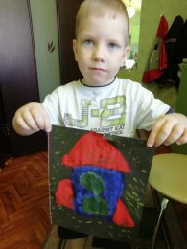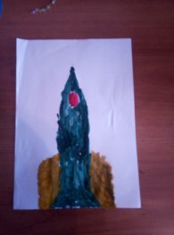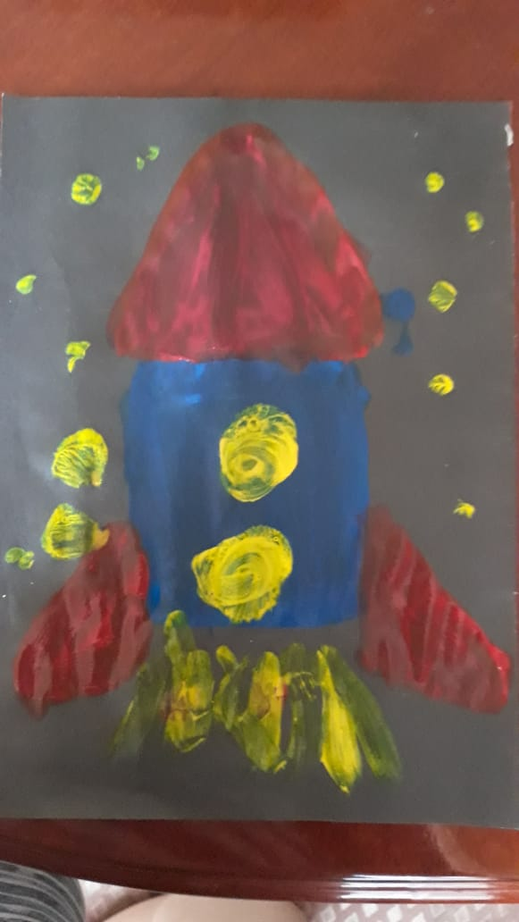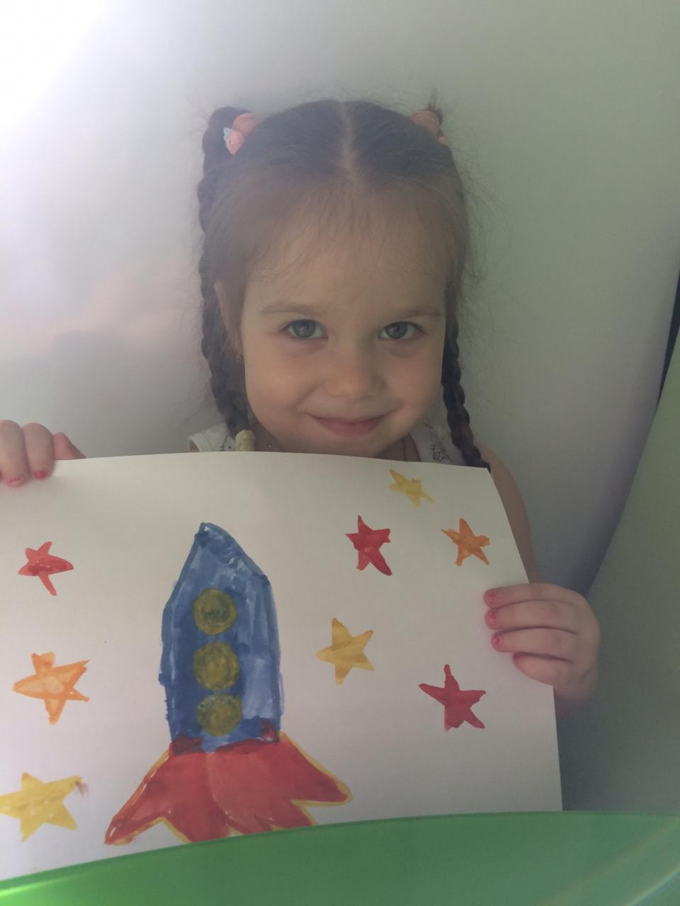
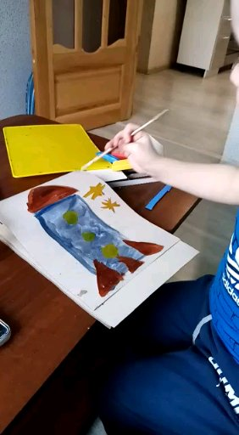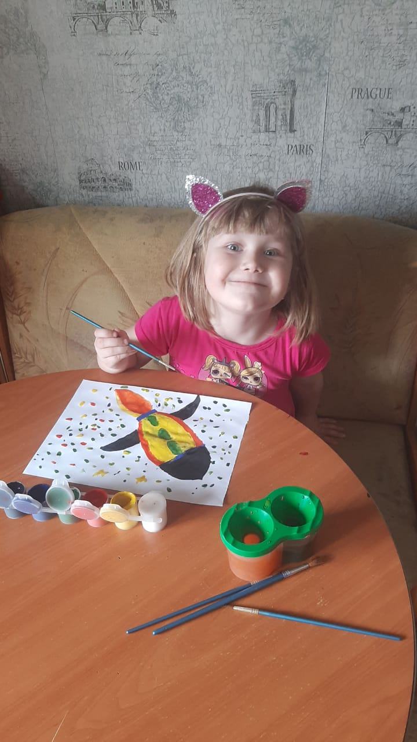

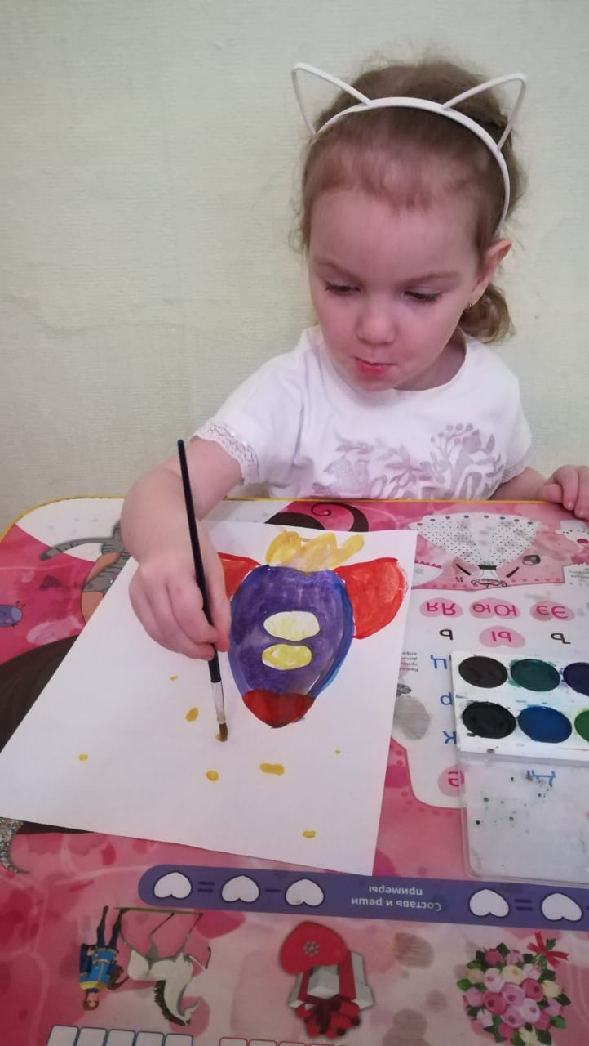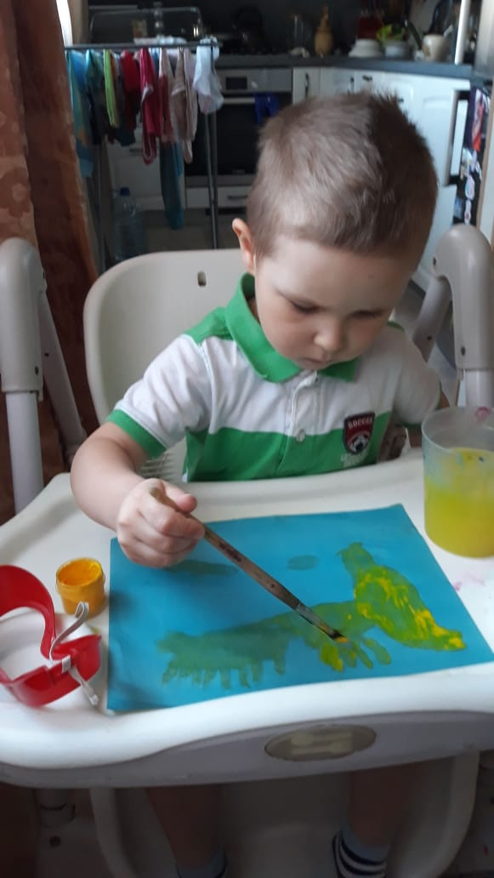

Лепка: Лепили ракету

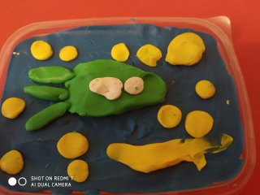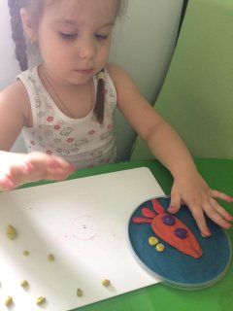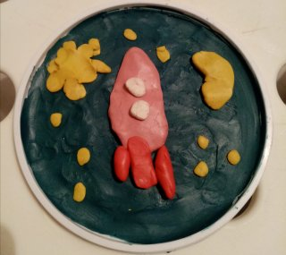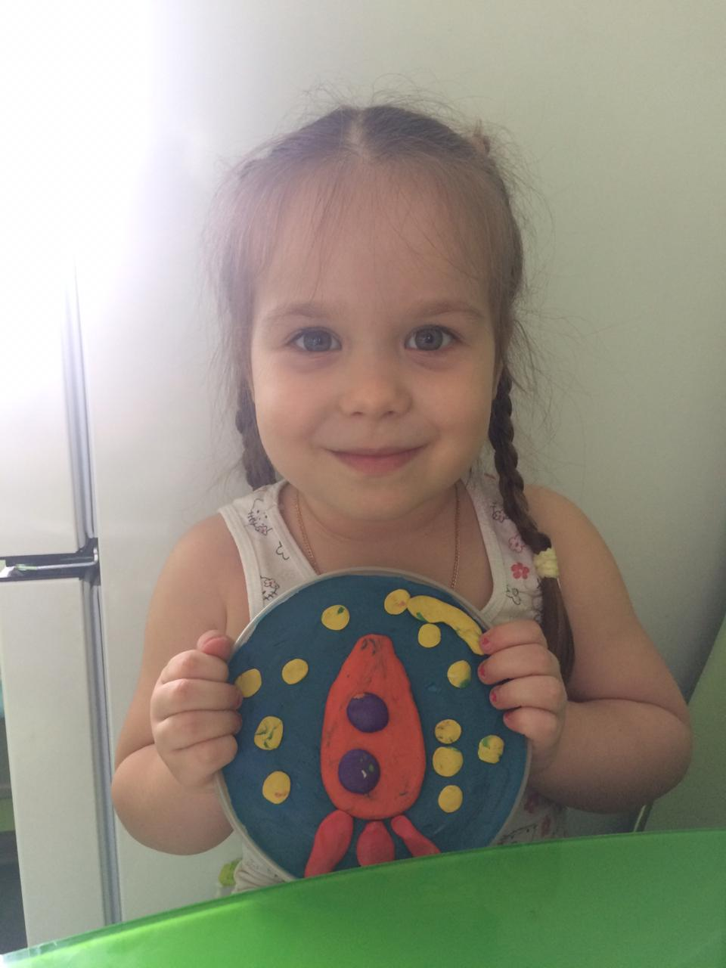
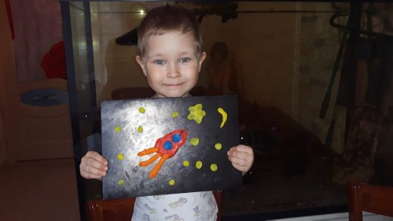
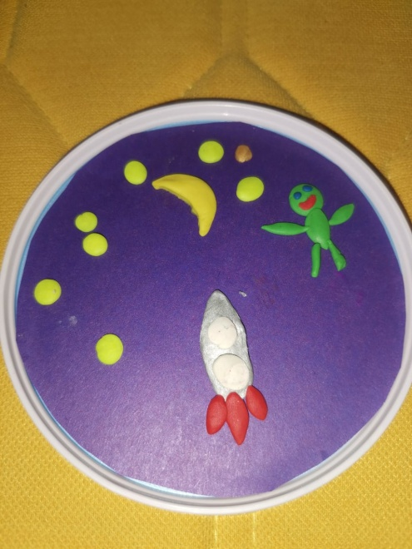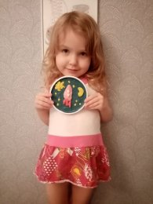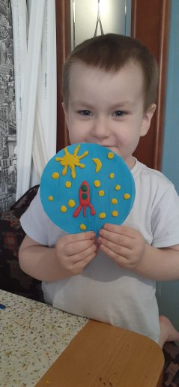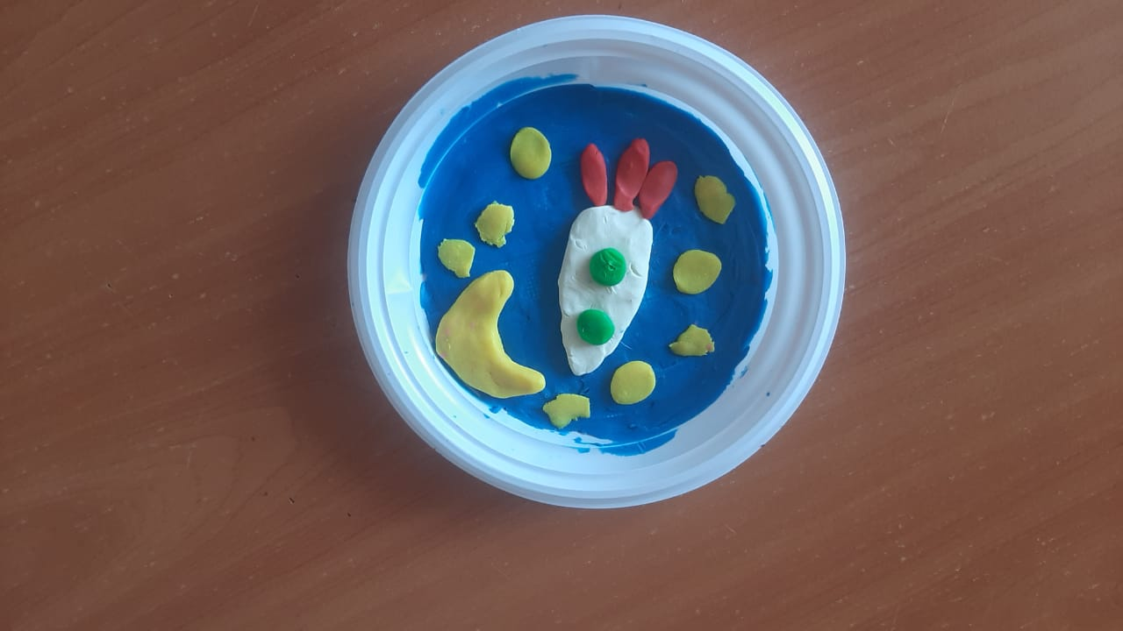
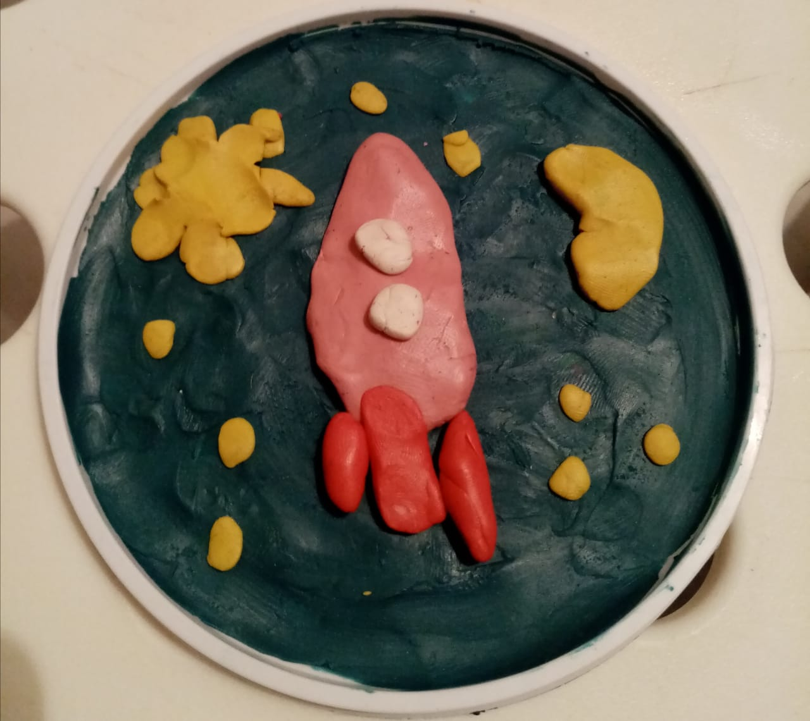

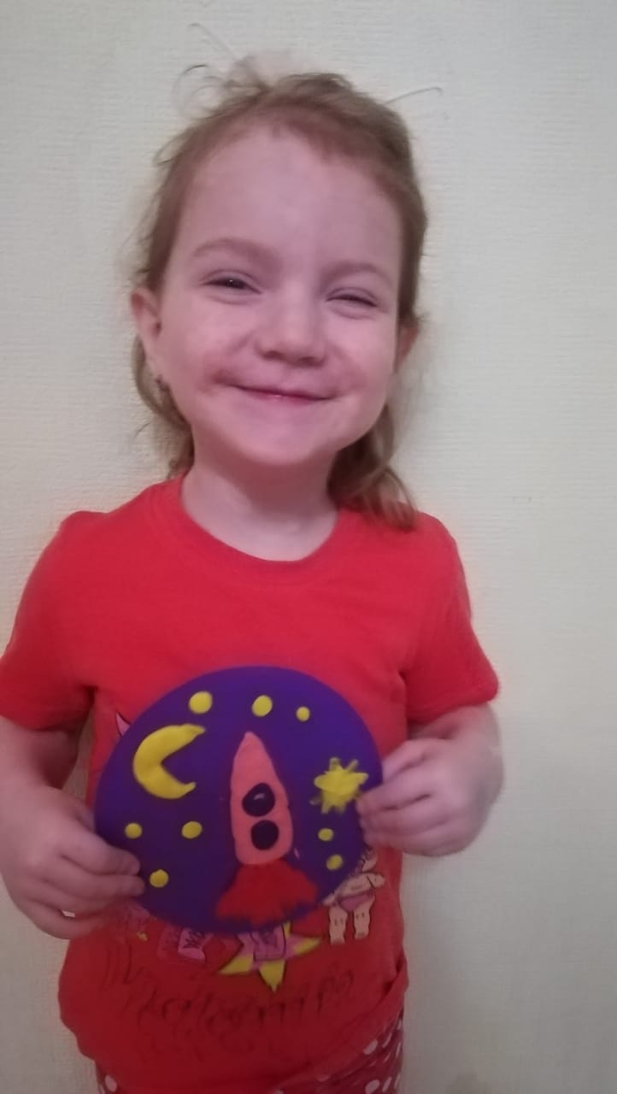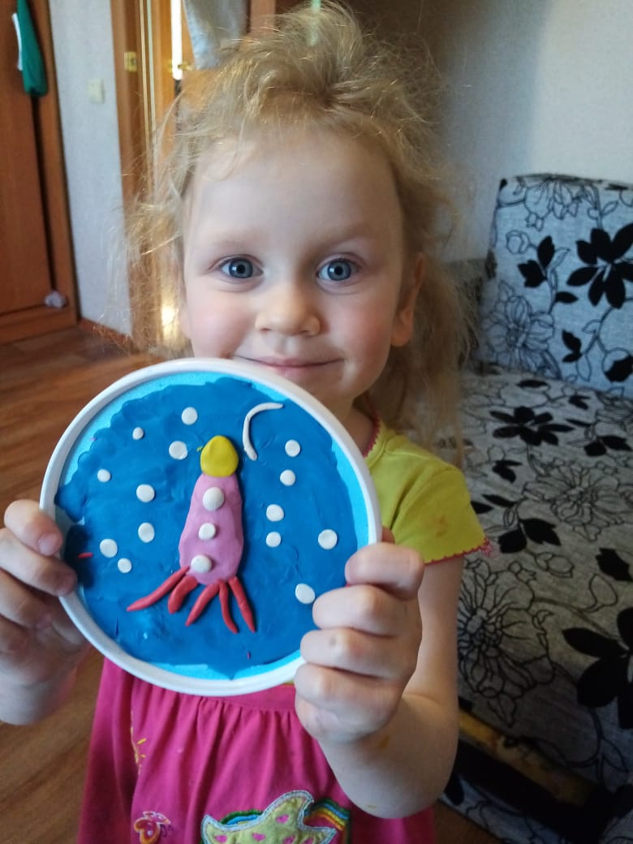
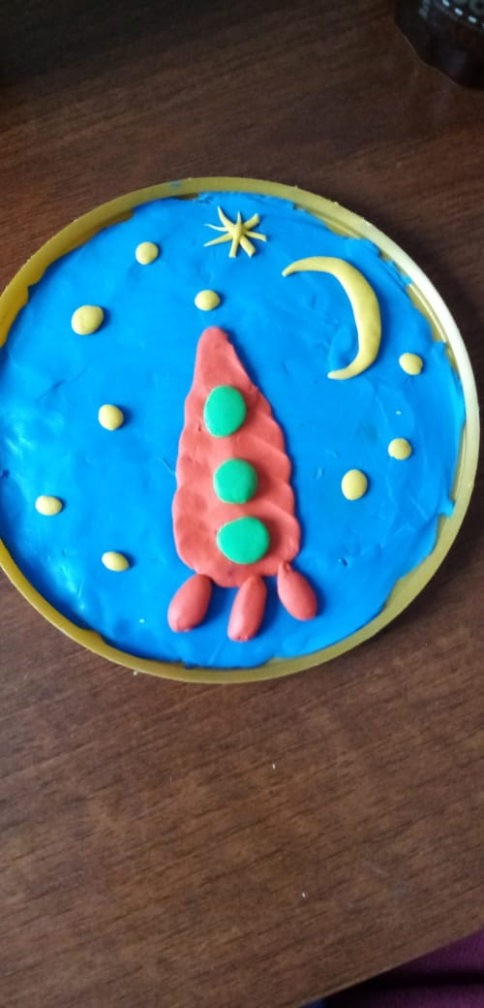
Музыка: Учить стихи до конца мая на выпускной
Физкультура: По физкультуре выкладывала задания Юли Сергеевны отреагировали , что они все бегают. Куда ещё физкультура

